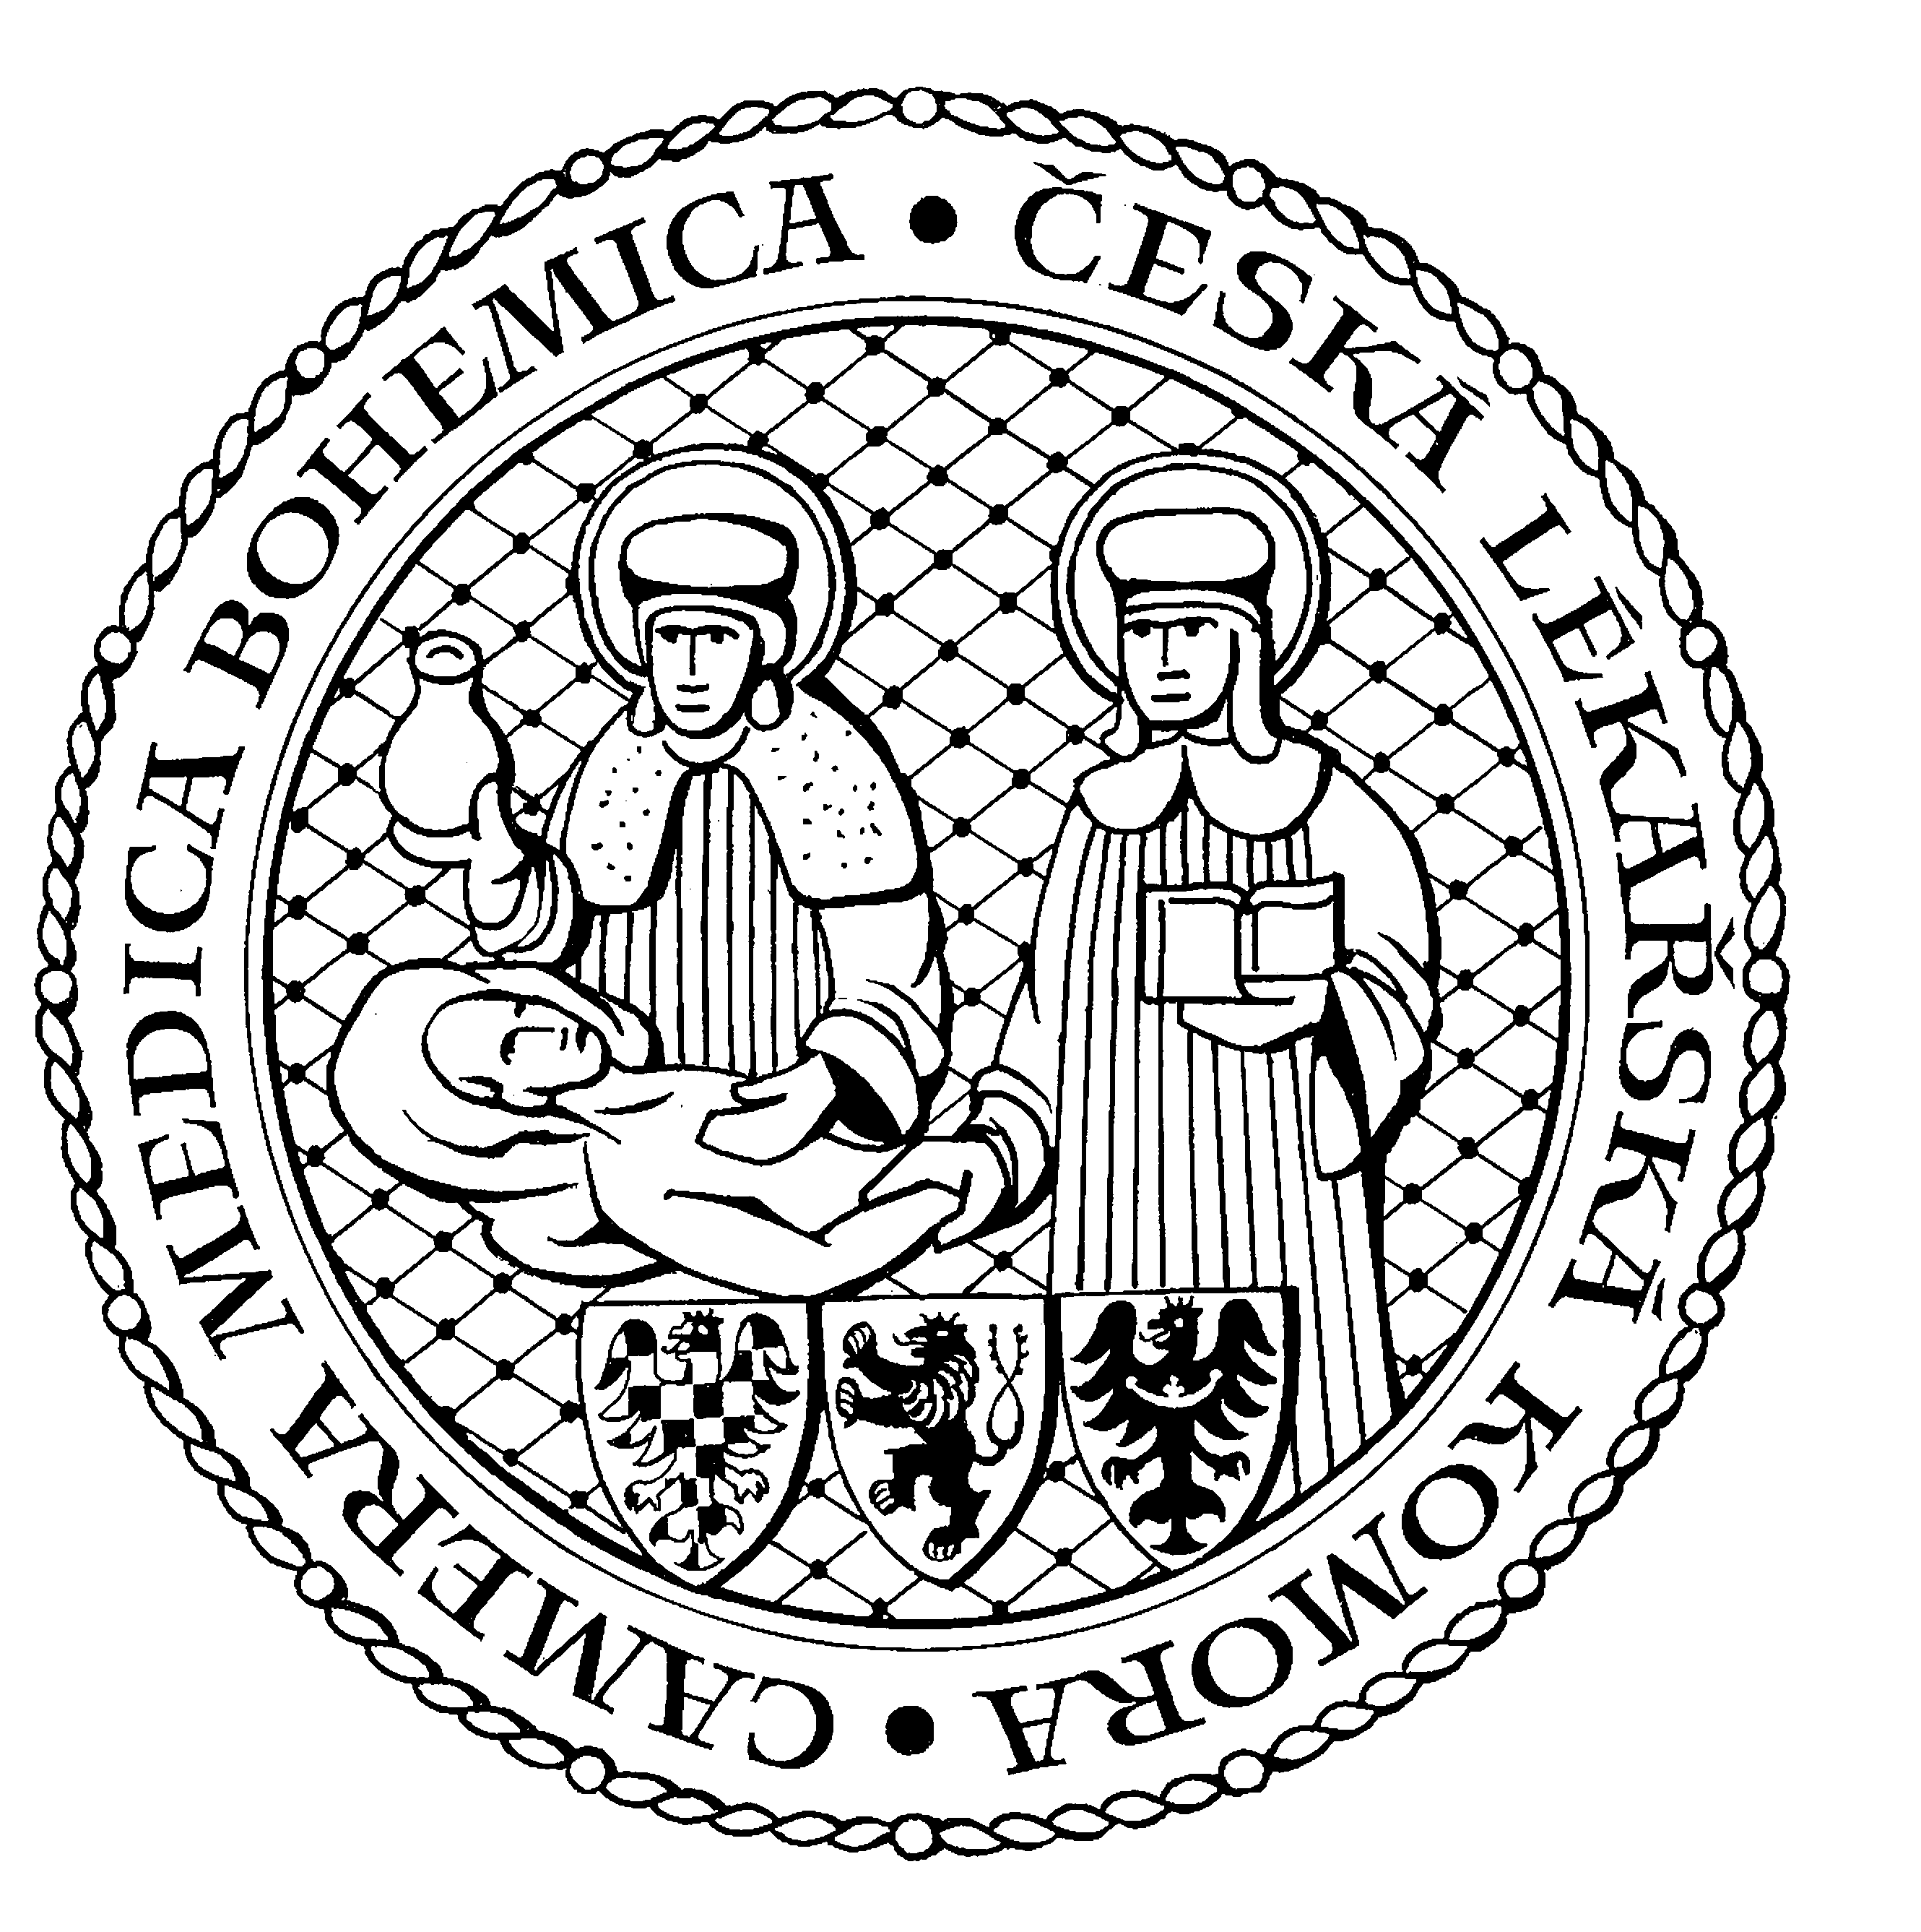
Česká lékařská komora, odd. vzdělávání,
Lékařská 2, 150 30 Praha 5, tel.: 234 760 710, e – mail: vzdelavani@clkcr.cz, www.lkcr.cz

si Vás dovoluje pozvat na vzdělávací kurz č. 78/14

Co může lékař udělat pro svůj pohybový aparát

Datum konání: sobota 20. 9. 2013
Místo konání: Centrum funkčního pohybu, Nádražní 740/56, Praha 5 - Smíchov
Koordinátor: Mgr. Daniel Müller, ředitel Centra funkčního pohybu
Délka odborného programu: 6 hodin
Počet kreditů: 6

8:30 Registrace
9:00 Zahájení
14:00 Předpokládaný závěr

Rozšířený kurz pohybového terapeuta Mgr. Daniela Müllera zahrnuje jak teoretické základy, tak konkrétní praktické rady, užitečné pro každodenní práci lékaře v profesním i soukromém životě z hlediska pohybového aparátu. Zabývá se mj. správným sezením, stáním nebo úpravou pracovního prostoru. Je doplněn ukázkami nesprávných pohybových stereotypů s návrhem řešení. Na základě zkušeností z předchozího kurzu je seminář opět doplněn cvičební hodinou s praktickými ukázkami, které jsou zaměřeny na prevenci bolestí hlavy i zad, řešení problémů s haluxy, inkontinencí a dalšími častými problémy každodenního života. Součástí semináře je i doporučení vhodných pomůcek pro cvičení. Doporučujeme vzít si cvičební úbor s sebou.

Odborná vzdělávací akce je pořádána v rámci celoživotního vzdělávání lékařů dle SP č. 16.

Účastnický poplatek: 660,- Kč; číslo účtu: 19 - 1083620217/0100; variabilní symbol - 7814 (číslo kurzu).
Útržek složenky, kopii výpisu z bankovního účtu nebo příkaz k úhradě prostřednictvím e-Banking je nutné předložit při registraci.

Účastnický poplatek: pro členy ČLK a platbě předem 660 Kč
pro členy ČLK a platbě na místě 750 Kč
pro nečleny po dohodě s odd. vzdělávání

Doprava:

Ze stanice metra Smíchovské nádraží (trasa B) jedna zastávka tramvají č. 6, 12, 14, 20 (stanice Plzeňka)

